ПРИЛОЖЕНИЕ 1
Таблица S1
Значения агроэрозионного индекса (фактор С) для различных типов землепользования и подстилающей поверхности [15, 23, 44]
Тип подстилающей поверхности | Площадь, км² (%) |  |  | С
 | 1963-1985 | 1986-2003 | 2004-2018
Водоемы | 3.26 (0.24) | 2.77 (0.2) | 2.17 (0.16) | 0
Леса, кустарники | 61.13 (4.52) | 71.9 (5.11) | 86.8 (6.28) | 0.003
Пашня | 962 (71.3) | 920 (65.4) | 846 (61.2) | 0.287
Луга | 262 (19.4) | 371 (26.4) | 397 (28.7) | 0.003
Населенные пункты вместе с отвалами, карьерами, участками широких автодорог и др. антропогенными объектами | 61 (4.52) | 42.7 (3.03) | 51.1 (3.7) | 0.03
Отстойники сахарного завода | 1.09 (0.08) | — | — | 0

Уравнения для расчёта коэффициента эродируемости почв:
$K_{USLE}=f_{csand}×f_{cl-si}×f_{orgc}×f_{hisand}$, (1)
$f_{csand}=(0.2+0.3×\exp\left(-0.256×m_{s}×\left(1-\frac{m_{silt}}{100}\right)\right)$, (2)
$f_{cl-si}={\left(\frac{m_{silt}}{m_{c}+m_{silt}}\right)}^{0.3}$, (3)
$f_{orgc}=\left(1-0.0256×\frac{orgC}{orgC+\exp\left(-5.51+22.9×\left(1-\frac{m_{s}}{100}\right)\right)}\right)$, (4)
$f_{hisand}=\left(1-\frac{0.7×\left(1-\frac{m_{s}}{100}\right)}{\left(1-\frac{m_{s}}{100}\right)+\exp\left(-5.51+22.9×\left(1-\frac{m_{s}}{100}\right)\right)}\right)$, (5)
где m_{s} - содержание песка, %; m_{silt} - содержание илистых частиц, %; m_{c} - содержание глины, %; orgC - содержание органического углерода, %. Эти данные были получены из [9].

Таблица S2
Основные почвы территории бассейна р. Верхней Упы, их механический состав и эродируемость (фактор К)
Название почвы | Площадь, км² (%) | Сорг, % | 1–0.01 мм | 0.01–0.001 мм | <0.001 мм) | Фактор К, т·час·МДж⁻¹·мм⁻¹
Черноземы оподзоленные  Luvic Greyzemic Chernic Phaeozems | 410 (30) | 4.7 | 38 | 22 | 31 | 0.0154
Темно-серые лесные  Luvic Retic Greyzemic Phaeozems | 242 (18.4) | 4.3 | 50 | 24 | 22 | 0.0164
Лугово-черноземные выщелоченные  Stagnic Phaeozems (Colluvic, Pachic | 48 (3.6) | 3.6 | 7 | 64 | 29 | 0.0319
Черноземы выщелоченные  Luvic Chernic Phaeozems | 650 (48) | 7 | 38 | 22 | 31 | 0.154

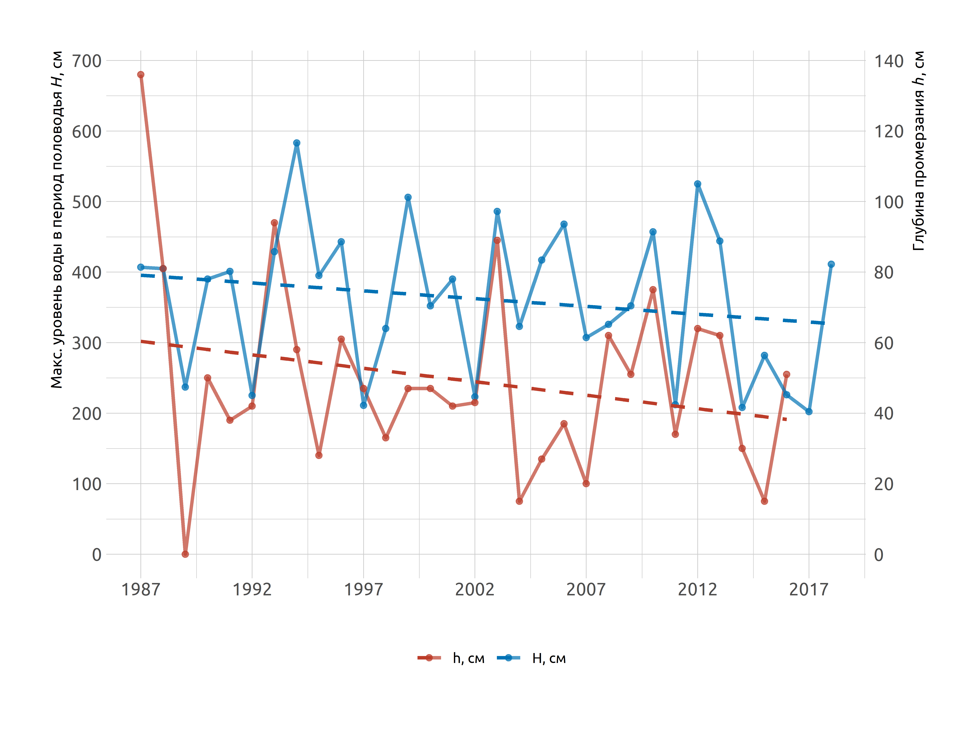
Рис. S3. Тренды изменений максимальных уровней воды в период весеннего половодья (гидрологический пост Тула) и глубины промерзания почв на пашне (метеостанция Плавск) за период 1987-2018 гг.

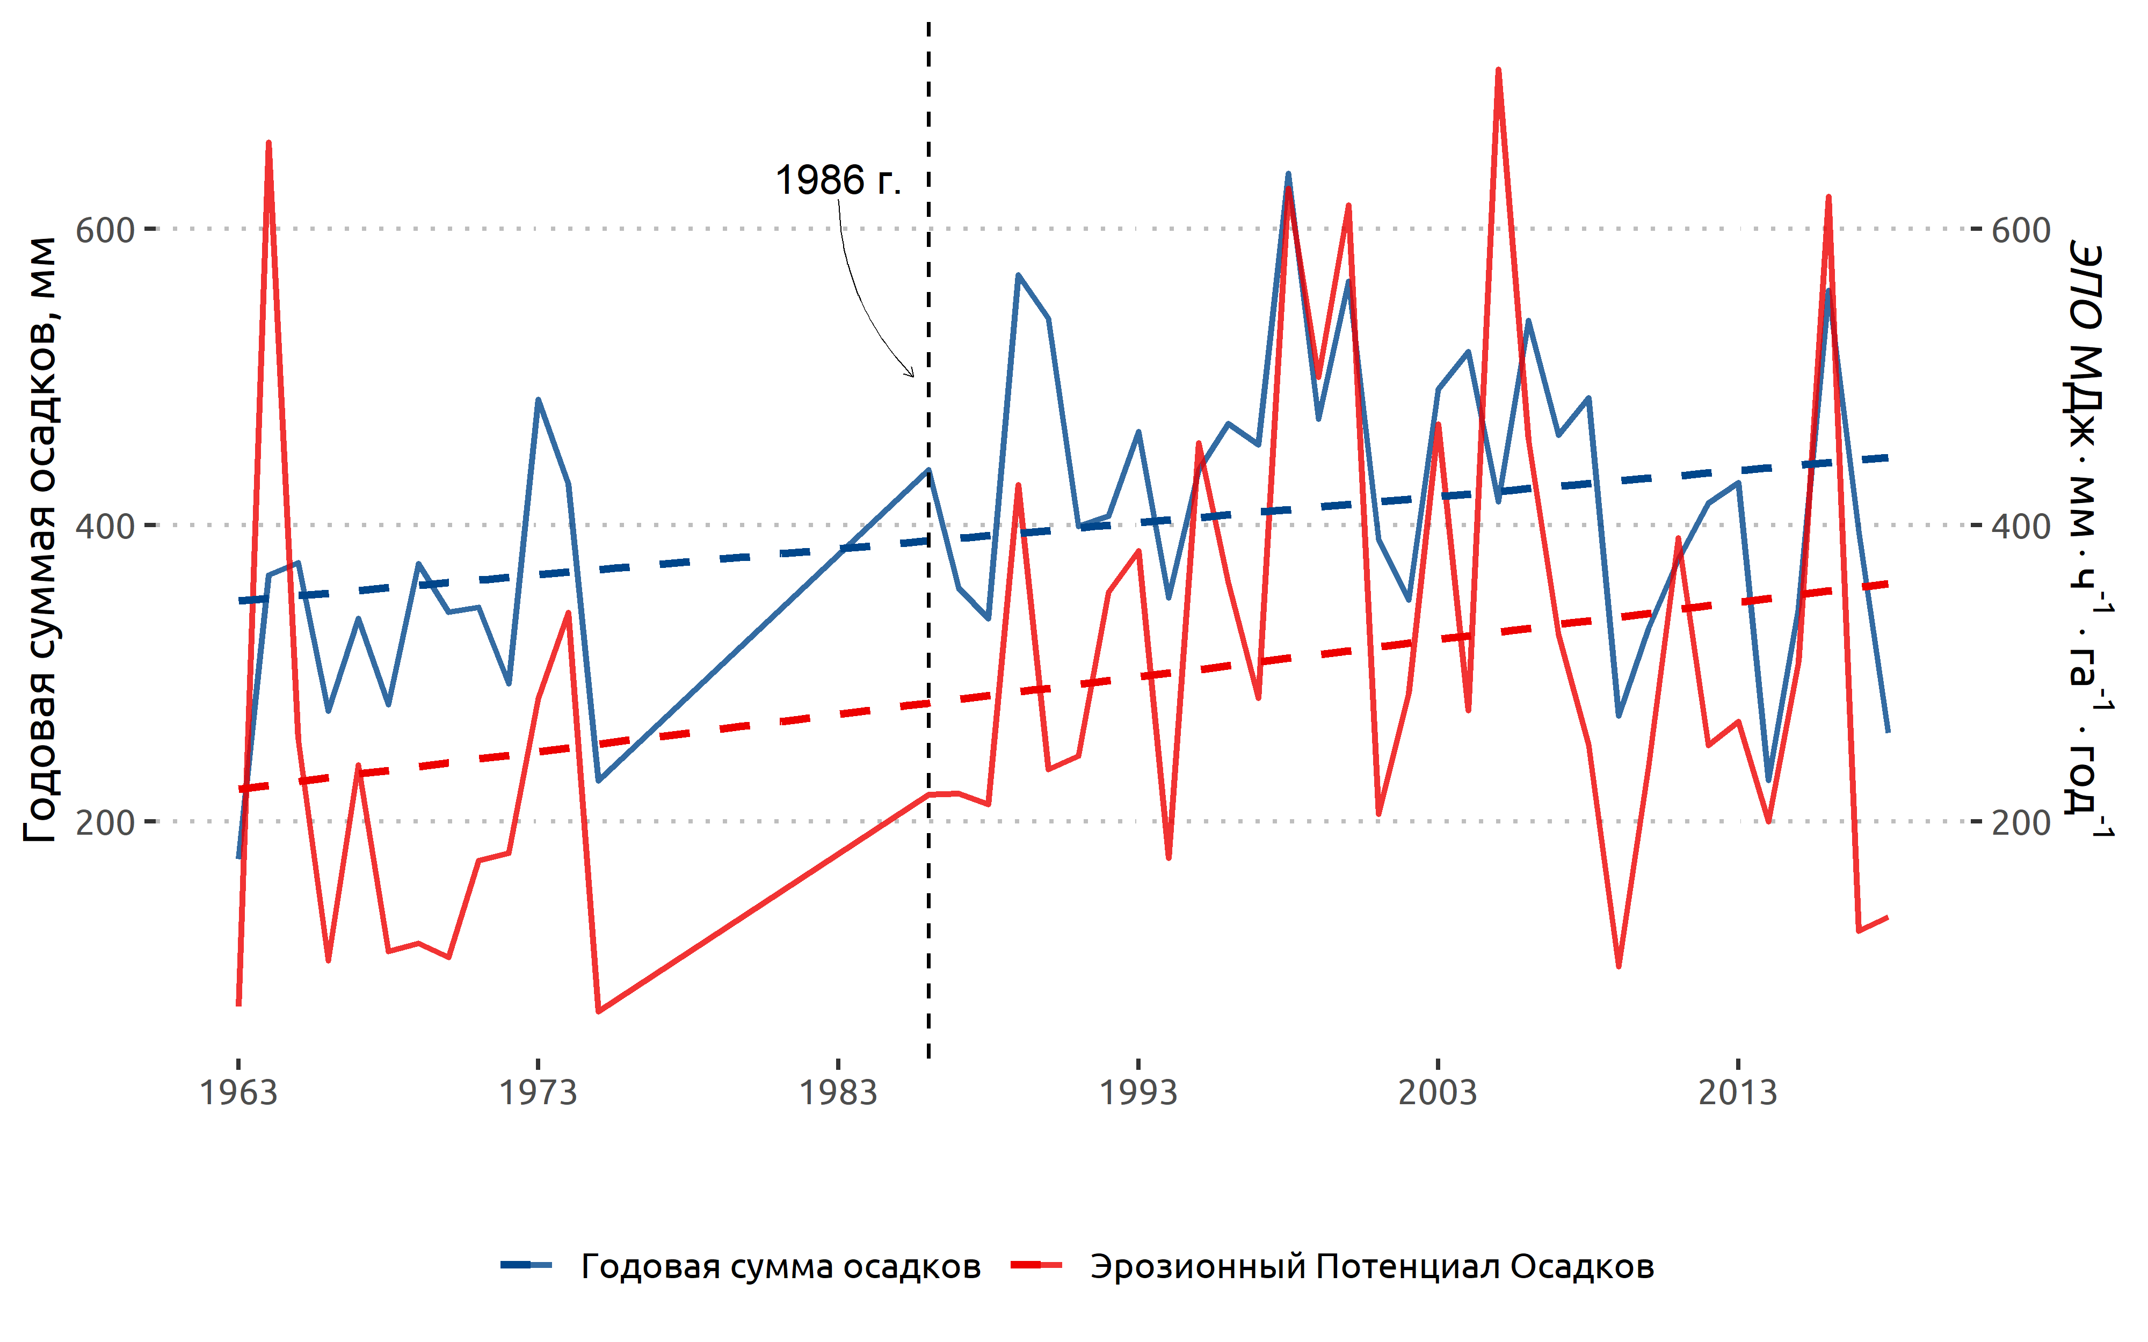
Рис. S4. Изменение количества жидких осадков и эрозионного потенциала осадков по данным м/с Плавск с 1963 по 2018 гг., по данным [1].

Таблица S4
Основные статистические характеристики ЭПО МДж·мм·ч⁻¹·га⁻¹·год⁻¹, рассчитанного по формуле [40] по данным м/с Плавск [1]

Период | Кол-во | R_{mean} | R_{med} | SD | R_{max} | Макс. год | R_{min} | Мин.год
1963-1985 | 13 | 209 | 174 | 159 | 658 | 1960 | 71.9 | 1980
1986-2003 | 18 | 349 | 321 | 141 | 627 | 2000 | 176 | 1990
2004-2018 | 15 | 311 | 268 | 173 | 708 | 2000 | 102 | 2010
Весь период | 46 | 297 | 254 | 164 | 708 | 2000 | 71.9 | 1980

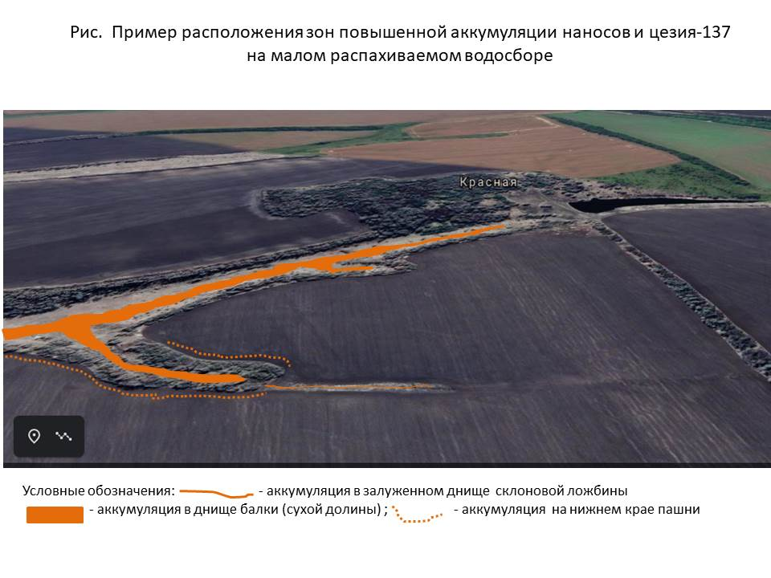
Рис. S5. Схема расположения зон аккумуляции в пределах малого распаханного водосбора

